**Βραδινό με την Κοινο_Τοπία**

**Παρασκευή 26 Σεπτεμβρίου 2025**

**Στην *‘‘Κληματαριά’’***

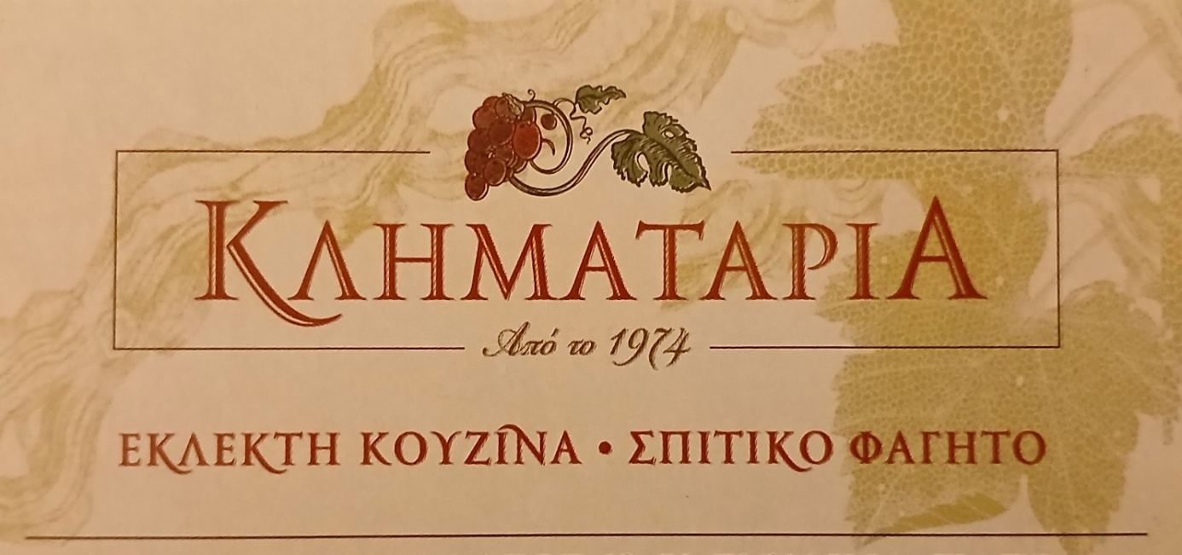

**Με την έναρξη μιας ακόμα περιόδου**

**(2025-26) με πολλές δραστηριότητες**

**η Εταιρεία Κοινωνικής Δράσης και Πολιτισμού**

**ΚΟΙΝΟ_ΤΟΠΙΑ** [**www.koinotopia.gr**](http://www.koinotopia.gr/)

**σας περιμένει την Παρασκευή 26 Σεπτεμβρίου στις 8.30μμ**

**για μια βραδιά μετά φαγητού και ποτού**

**στο αίθριο του καταστήματος εστίασης ‘‘Κληματαριά*’’***

***Θεοφ. Κορυδαλλέως 43, Κ. Συχαινά***

**Για πληροφορίες – κρατήσεις προσκλήσεων απευθυνθείτε**

**εγκαίρως στη γραμματεία της Κοινο_Τοπίας**

**Δευτέρα, Τρίτη, Τετάρτη 11-2μμ**

**και Πέμπτη, Παρασκευή 7-9μμ, 2610.622250**

**τις υπόλοιπες ώρες στο 2610.277171**

**και στο info@koinotopia.gr**